1. **Biểu đồ Use case tổng quan**

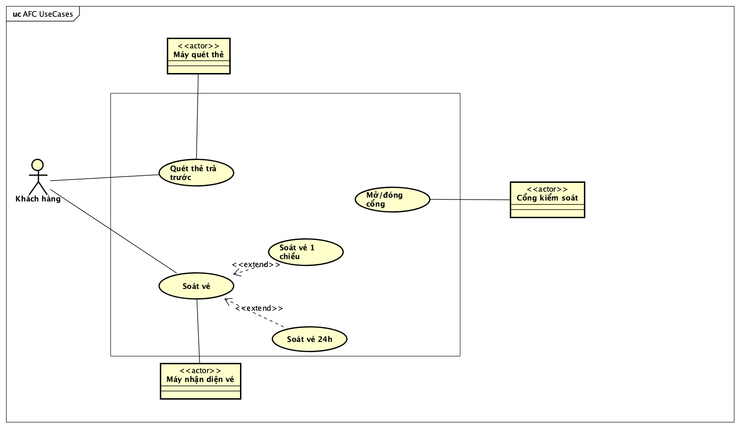

1. **Đặc tả use case UC001 “Quét thẻ trả trước”**

|  |  |  |  |
| --- | --- | --- | --- |
| **Mã Use Case** | UC001 | Tên Use Case | Quét thẻ trả trước |
| **Tác nhân** | Khách hàng, máy quét thẻ, cổng kiểm soát | | |
| **Tiền điều kiện** | Không có | | |
| **Luồng sự kiện chính (thành công)** | |  |  |  | | --- | --- | --- | | STT | Thực hiện bởi | Hành động | |  | Khách hàng | Chọn tính năng soát thẻ | |  | Hệ thống | Hiển thị giao diện chờ thẻ. | |  | Khách hàng | Đặt thẻ lên máy quét. | |  | Máy quét thẻ | Kiểm tra thẻ. | |  | Cổng kiểm soát | Mở ra. | |  | Máy quét thẻ | Nhả thẻ ở phía sau. | |  | Hệ thống | Hiển thị giao diện kiểm tra thành công. | | | |
| **Luồng sự kiện thay thế** | |  |  |  | | --- | --- | --- | | STT | Thực hiện bởi | Hành động | | 5a. | Máy quét thẻ | Nhả thẻ ra tại chỗ. | | 6a. | Hệ thống | Thông báo thẻ không hợp lệ để mở cổng. | | | |
| **Hậu điều kiện** | Không | | |

1. **Đặc tả use case UC002 “Soát vé một chiều”**

|  |  |  |  |
| --- | --- | --- | --- |
| **Mã Use Case** | UC002 | Tên Use Case | Soát vé một chiều |
| **Tác nhân** | Khách hàng, máy nhận diện vé, cổng kiểm soát | | |
| **Tiền điều kiện** | Không có | | |
| **Luồng sự kiện chính (thành công)** | |  |  |  | | --- | --- | --- | | STT | Thực hiện bởi | Hành động | |  | Khách hàng | Chọn tính năng soát vé. | |  | Hệ thống | Hiển thị giao diện chọn loại vé. | |  | Khách hàng | Chọn tính năng soát vé một chiều. | |  | Hệ thống | Hiển thị giao diện chờ vé. | |  | Khách hàng | Đặt thẻ lên máy nhận diện vé. | |  | Máy nhận diện vé | Kiểm tra vé. | |  | Cổng kiểm soát | Mở ra. | |  | Máy nhận diện vé | Nuốt vé. | |  | Hệ thống | Hiển thị giao diện kiểm tra thành công. | | | |
| **Luồng sự kiện thay thế** | |  |  |  | | --- | --- | --- | | STT | Thực hiện bởi | Hành động | | 7a. | Máy nhận diện vé | Nhả thẻ ra tại chỗ. | | 8a. | Hệ thống | Thông báo vé không hợp lệ để mở cổng. | | | |
| **Hậu điều kiện** | Không | | |

1. **Đặc tả use case UC003 “Soát vé 24h”**

|  |  |  |  |
| --- | --- | --- | --- |
| **Mã Use Case** | UC003 | Tên Use Case | Soát vé 24h |
| **Tác nhân** | Khách hàng, Máy nhận diện vé | | |
| **Tiền điều kiện** | Khách hàng đã mua vé loại 24h | | |
| **Luồng sự kiện chính (thành công)** | |  |  |  | | --- | --- | --- | | STT | Thực hiện bởi | Hành động | | 1. | Khách hàng | Đặt vé vào slot của máy nhận diện vé | | 2. | Máy quét thẻ | Đọc thông tin vé và gửi lên hệ thống | | 3. | Hệ thống | Hiển thị “Openning ticket <ID vé 24h>” cùng với các thông tin của vé: Lần sử dụng đầu tiên, Thời hạn, … | | 4. | Hệ thống | Gọi chức năng mở cổng của cổng kiểm soát | | 5. | Hệ thống | Cảm biến xác nhận khách đã đi qua và yêu cầu cổng kiểm soát đóng lại | | 6. | Hành khách | Sau khi đi đến trạm đến, đặt vé vào slot của máy nhận diện vé | | 7. | Máy quét thẻ | Đọc thông tin vé và gửi lên hệ thống | | 8. | Hệ thống | Gọi chức năng mở cổng của cổng kiểm soát | | 9. | Hệ thống | Cảm biến xác nhận khách đã đi qua và yêu cầu cổng kiểm soát đóng lại | | | |
| **Luồng sự kiện thay thế** | |  |  |  | | --- | --- | --- | | STT | Thực hiện bởi | Hành động | | 3a. | Hệ thống | Hiển thị “Invalid ticket <ID vé 24h>”. Thông báo lý do: “Đã hết thời hạn sử dụng” | | | |
| **Hậu điều kiện** | Không | | |

1. **Từ điển thuật ngữ**
   1. **Giới thiệu**

Tài liệu này được sử dụng để định nghĩa các thuật ngữ chỉ định trong lĩnh vực liên quan đến tàu điện ngầm và các ngữ cảnh sử dụng liên quan. Tài liệu nhằm giải thích các thuật ngữ khó trong các đặc tả ca sử dụng, cũng như các tài liệu khác. Điều này giúp các nhà phát triển phần mềm hướng sự tập trung chính xác cho lĩnh vực nghiệp vụ liên quan.

* 1. **Định nghĩa các thuật ngữ**

|  |  |
| --- | --- |
| **Từ** | **Nghĩa** |
| Automated fare collection (AFC) | Máy soát thẻ / vé tự động – hệ thống chúng ta đang khảo sát. |
| Prepaid card | Thẻ trả trước - Loại thẻ thay cho vé bằng giấy, cho phép hành khách nạp tiền vào thẻ và sử dụng số dư đó để thanh toán chi phí chuyến đi của mình. Thẻ trả được nhận diện bởi Máy quét thẻ. Số dư tối thiểu trong thẻ là 30 000 VNĐ. |
| One-way ticket | Vé một chiều - Là loại vé dùng 1 lần. Đã xác định trước điểm đầu điểm cuối và giá tiền. Khách hàng chỉ được phép đi vào các trạm giữa 2 điểm đầu và điểm cuối nhưng có thể ra ở bất cứ điểm nào. Tuy nhiên khách hàng chỉ được ra nếu số tiền đi thực tế nhỏ hơn hoặc bằng số tiền trên vé. |
| Twenty-four-hour | Vé 24h – Là loại vé được cho phép thoải mái đi lại giữa các ga trong vòng 24h kể từ lần đầu được sử dụng. |

1. **Đặc tả phụ trợ**
   1. **Yêu cầu chức năng (functionality)**
      * Hệ thống truy xuất tập dữ liệu về thông tin của vé và thẻ.
      * Hệ thống tính toán được chi phí đi lại.
      * Hệ thống tương tác được với máy quét thẻ, máy nhận diện vé và cổng kiểm soát.
      * Hệ thống thông báo chính xác đến người dùng.
   2. **Tính dùng được (Usability)**
      * Tính dễ học
        + Hành khách có thể hiểu được cách sử dụng hệ thống để ra hoặc vào Platform Area trong vòng 30 giây đối với lần sử dụng đầu tiên.
      * Tính dễ dùng
        + Hành khách có thể đưa vé hoặc thẻ để hệ thống kiểm tra chỉ với 1 thao tác đưa vé vào slot máy nhận diện vé hoặc bề mặt máy quét thẻ.
      * Trải nghiệm người dùng
        + Hệ thống có thể phản hồi với các thao tác của người dùng dưới 2 giây.
        + Hệ thống có thể đạt độ trễ giữa các tác vụ dưới 5 giây.
        + Hệ thống có thể hoạt động trong vòng 24 tiếng một ngày.
   3. **Tính tin cậy (Reliability)**
      * Nếu có lỗi thì hệ thống phải được sửa chữa hoặc backup để chạy không quá 24h.
      * Số code lỗi tối đa dưới 5%.
      * Thời gian phản hồi của các chức năng không quá 1s.
   4. **Hiệu năng (Performance)**
      * Hệ thống phải có khả năng phục vụ tối đa 10.000 người dùng đồng thời cùng lúc.
      * Hiệu suất phải được tối ưu hóa khi số người sử dụng đồng thời lớn.
      * Thời gian nhận diện thông tin không quá 3 giây.
      * Thời gian phản hồi cho người dùng không quá 3 giây.
   5. **Khả năng hỗ trợ (Supportability)**
      * Có hướng dẫn sử dụng cho người dùng.
      * Hệ thống ít xảy ra trục trặc khi hoạt động
      * Khi xảy ra sự cố thì thời gian để khắc phục sự cố không quá 2 tiếng.